第２日目 ワークシート
【ワークシート１０：マーケティング戦略】 テキストＰ.３８
ターゲットは誰ですか？
１、商品戦略
（1）商品自体の特徴はどこにありますか？

（2）商品に付加するものの特徴はどこにありますか？
２、価格戦略
（１）価格は、どのように設定しますか？

（２）少しでも高く売る工夫をどのようにしますか？

３、流通戦略
販路はどのようにしますか？（どんな店舗で販売していきますか？）
（１）自分で売る

（２）他人に売ってもらう

４、販売促進戦略
販売促進活動は、どのように行っていきますか？
（１）広告・宣伝

（２）パブリシティ

（３）営業活動

（４）接客販売

（５）ネット活用ほか

第7章 開業資金計画／第8章 売上利益計画

１，はじめに ～ 計数感覚を身につける

（１）目的の明確化

成果 ＝ スキル × 必要性

必要性とは「目的」のことである。
成果を出す人に共通することは必要性が尋常ではないことだ。（ドラッガー）

[ワーク ①]
本日のテーマである会計（利益計画）の目的を明確にしましょう。
目的を考える際のコツは「第3者と明確に判別できるレベルまで詳細に落とし込む」ことです。

（２）計数感覚を身につける
経営者に必要なスキルは計数感覚から意思決定を行うことであり
会計数字を作る能力ではない。

計数感覚 ⇒ 誰よりも研ぎ澄ます
会社数字 ⇒ エキスパートと連携する
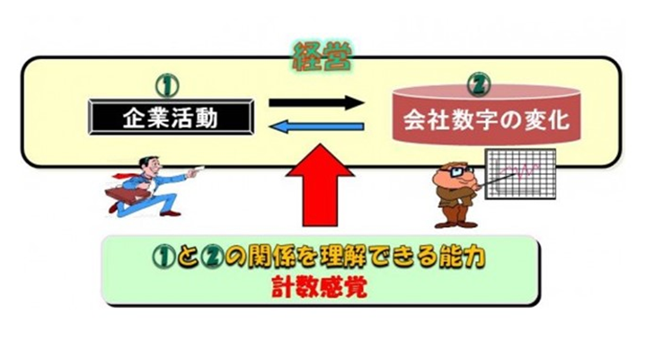
計数感覚を持つと

・意志決定のスピードが激増する
・自身の意志決定が企業に対してどう影響するかわかるようになる
・企業の将来を予測できるようになる

[ワーク ②] 計数感覚の掟⑦

日本におけるブライダル市場（結婚に関連する事業売上の合計）は約2兆円と言われています。
今後の日本を考えた際に、ブライダル市場は有望でしょうか？
それとも苦戦が予想されるでしょうか？

計数感覚の掟①

計数感覚の掟②

計数感覚の掟③

計数感覚の掟④

計数感覚の掟⑤

計数感覚の掟⑥－１

計数感覚の掟⑥－２

計数感覚は日々の積み重ね

すべての情報に疑問を持つ / すべての情報から考える
⇒ 広告（CM、車内広告、DM）・提案資料（自社・他社）・その他情報（ランチ、会話）

２，資金計画を立案する
（１）資金計画とは テキストＰ.４０
① 開業（設備）資金
事業をスタートする際に店舗や事務所、機械や設備を用意するための資金。
事務所敷金・保証金、内外装工事費、事務所用品、電話、レジ、厨房機器、ユニフォーム・ホームページ、チラシ作成など。

② 運転資金
事業を運営するために必要な資金。3～6ヵ月程度売上収入が無い場合でも大丈夫なように見積もっておくと安心である。仕入代金、原材料費、人件費、事務所家賃、水道光熱費、など。

（２）資金調達の方法 テキストＰ.４５
創業時の資金調達は以下方法が考えられる。
・ 自己資金
・ 親類・知人からの資金援助
・ 補助金・助成金
・ 金融機関からの借入
・ ベンチャーキャピタルなどからの出資 など。

[ワーク ②]
ご自身が考えられている事業における「開業（設備）資金」および「運転資金」の項目をそれぞれ想定してみましょう。余裕がある方は金額に関しても想定してみましょう。

①開業（設備）資金

②運転資金

３，損益計算書・貸借対照表を理解する
（１）決算書とは
すべての会社の活動は「お金を集めて」「そのお金を何かに投資し」「利益を上げる」のいずれかに集約されます。この三つの会社の活動を、数字を使って表したものが決算書である。
中でも財務3表と呼ばれる。
・ 損益計算書
・ 貸借対照表
・ 資金繰り（キャッシュフロー計算書）
が基本となる。

（２）損益計算書（PL）とは テキストＰ.４７

英語ではProfit and Loss Statementで略してPLと呼ばれている。

PLとは、会社の売上と費用から、どの程度の「益」が出たか、もしくは「損」が出たか、を計算したものである。

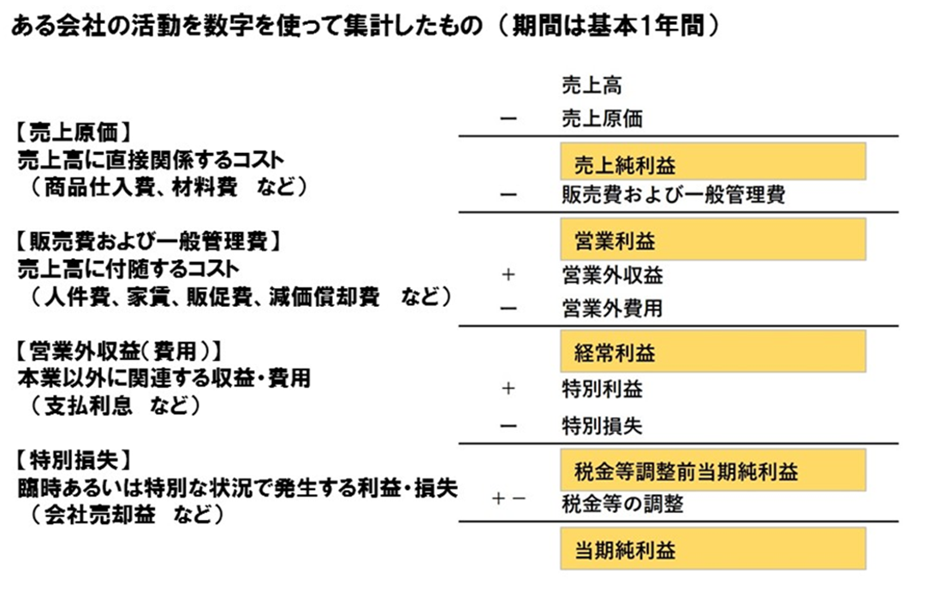

５つの利益
・ 売上総利益 （売上高から売上原価を引く。粗利とも言われる）
・ 営業利益 （売上総利益から営業活動に伴う費用や経費などを引く。
本業の儲け）
・ 経常利益 （営業利益から利息や本業以外の収支を反映させる。
日常的な儲け）
・ 税金等調整前当期純利益（経常利益から本業とは関係ない突発的な収支を反映
させる）
・ 当期純利益 （税金を払ったあとの最終利益）

創業の段階では、PLには「5つの利益」が存在すること、そして5つの利益の間にどのような項目が入っているか、それだけを覚えれば十分である。
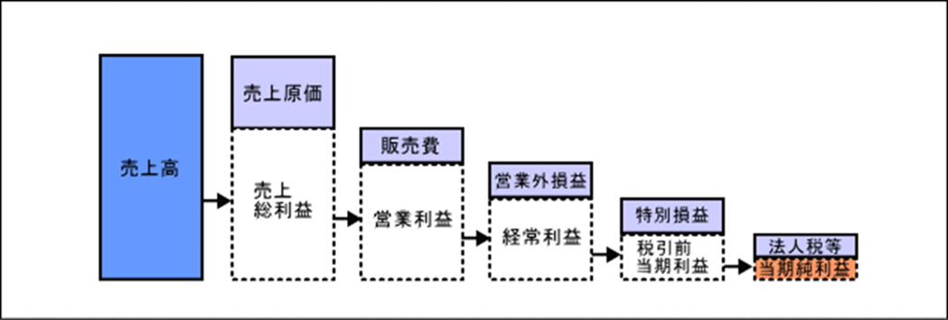

売上高の考え方 テキストＰ.４８
売上高の考え方は実施する事業によって大きく異なる。
創業の際は自身が実施する事業の売上高の考え方（構成要素）を把握しておくことが重要となる。

① 客数と単価から考える ： お客様数 × 客単価
② 面積と効率から考える ： 売場面積 × 坪あたり売上高
③ 従業員数と効率から考える ： 従業員数 × 従業員あたり売上高

[ワーク ④]
現在ご自身が考えられている事業の売上はどのように表すことができるでしょうか。
上記①～③の事例を参考に考えてみましょう。

売上原価とは テキストＰ.５２

売上高をあげる為に必ず必要となる商品の仕入額や製品の製造費用のことである。
製造業の場合は人件費が計上される場合もある。外食の原価率の例を以下に記載する。
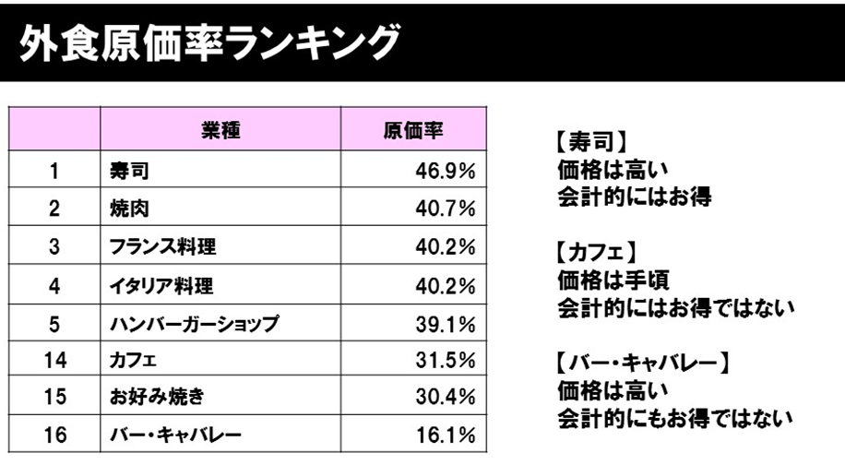

[ワーク ⑤]
次の計算問題を実施してみましょう。
① 500円で仕入れた商品を1000円で販売した場合の「売上総利益（粗利額）」
「売上総利益率（粗利率）」を計算してください。

② ①の商品をセールで20％OFF販売した場合の「売上総利益（粗利額）」
「売上総利益率（粗利率）」を計算してください。

販売費および一般管理費について テキストＰ.５３
販売管理費は多くの種類が存在する。以下に一例を記載する。

① 人件費
役員報酬（経営者等の給与）＊法人の場合
従業員給料手当（従業員等の給与）
法定福利費（社会保険、健康保険、雇用保険など）
② 地代家賃
事務所、店舗、倉庫、駐車場等の賃料
③ 消耗品
包装材（紙袋、包み紙など）、事務所用品など
④ 減価償却費
投資した資産の当該期間の償却額
⑤ 水道光熱費
⑥ 販売促進費
広告制作、チラシ配布、HP制作費、メルマガ発行費、会社案内作成費、
名刺作成費など
⑦ 旅費交通費
⑧ 新聞図書費 など

[ワーク ⑥]
現在ご自身が考えられている事業の販売管理費はどのようなものが考えられますか。
想定可能な項目と金額を考えてみましょう。

例：人件費50万円（経営者本人30万円/月、アルバイト10万円/月×2名）など

変動費および固定費 テキストＰ.５４

・ 変動費
売上の変化に応じて変動し、売上高がゼロの場合は発生しない費用

・ 固定費
売上の変化によらず発生し、売上高がゼロの場合でも発生する費用
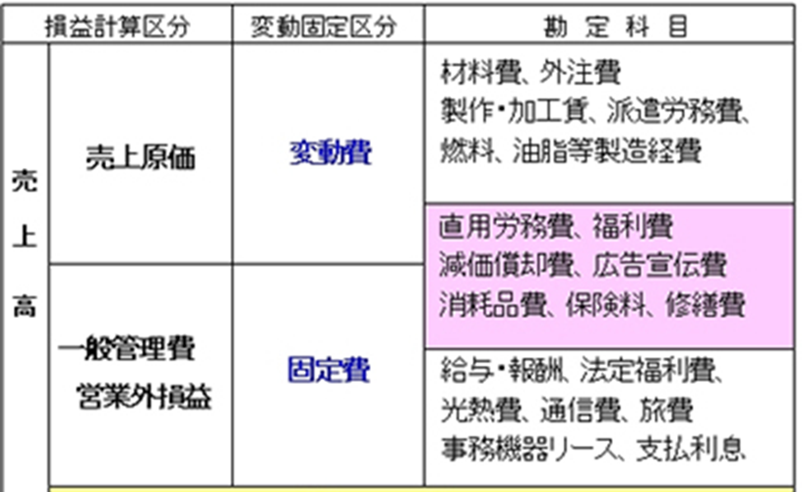
同一科目であっても、自身の事業内容によって固定費にもなれば、変動費にもなる。

[ワーク ⑦]
ご自身が考えられている事業における「変動費」および「固定費」をそれぞれ想定してみましょう。
ワーク⑥で記載した項目を活用しましょう。

（３）貸借対照表とは

英語ではBalance Sheetで略してBSと呼ばれている。

BSとは会社の基本的な活動である「どのようにお金を集めて」「何に投資しているか」を表す。

右側（負債＋純資産） ： お金をどこから集めてきたか

左側（資産） ： お金が何に使われているか
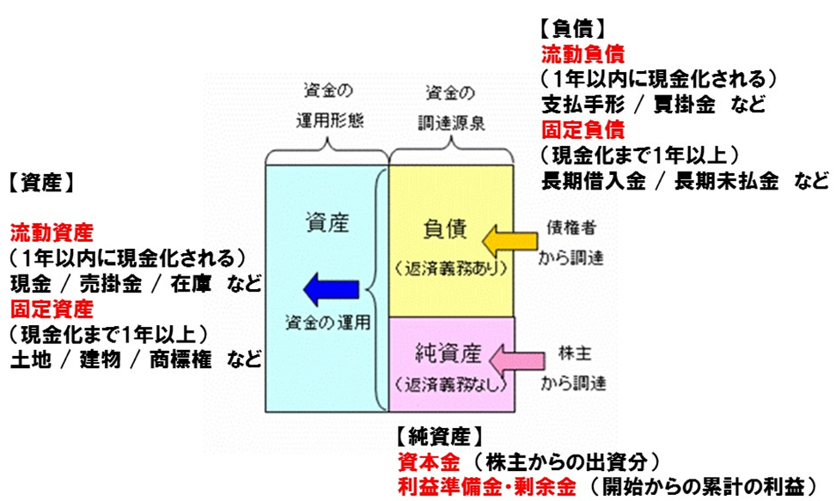
創業の段階では貸借対照表を深く理解する必要はない。

まずは経営者として

・ 決算書として貸借対照表が必要である事

・ 自社の貸借対照表のどの数字を見れば良いのか

を把握しておくことが重要となる。
[ワーク ⑧]
ある企業の損益計算書と貸借対照表から読み取れることを考えてみましょう。
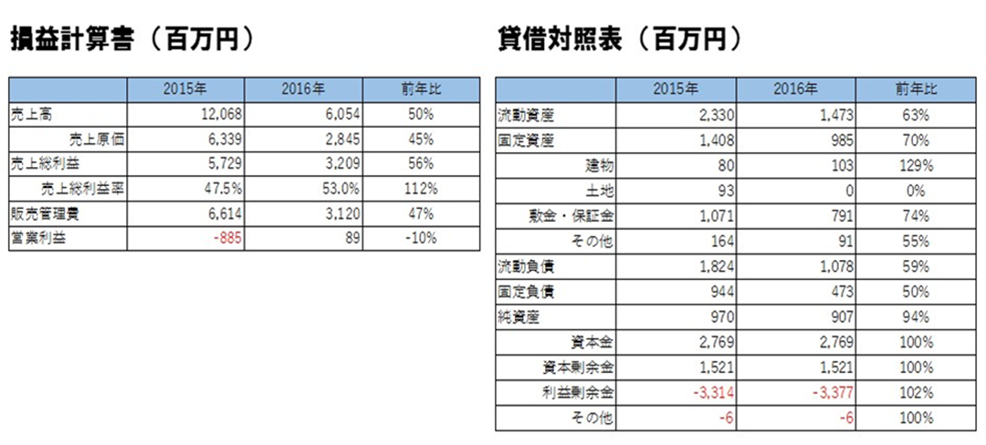

これから創業される皆様へ

創業に際して意思決定を早める上で会計の知識は必要不可欠である。
しかしながら創業者が必要な会計知識は計数感覚に代表される一部の知識に限られる。

特に創業期はやるべき事が多く発生する時期である。

会計に関する複雑な業務は専門家や社内スタッフに委託し、

経営者自身しか実行することができない業務に集中する

体制を整えることが成功のカギとなる。

【特別問題】

[特別問題①]
A～Cの企業は
ユニクロ / 伊勢丹 / ジェイエイエヌ
のいずれかです。
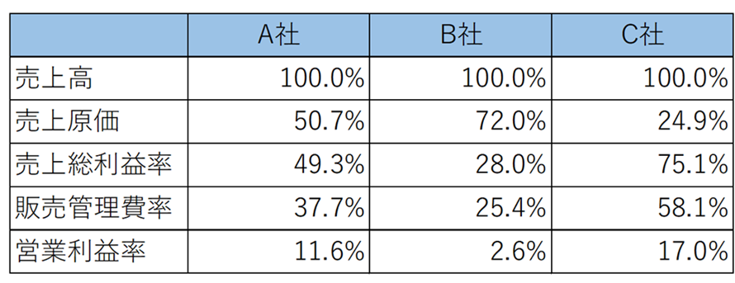

[特別問題 ②]
あなたの会社は大きくA部門～D部門で成り立っています。
A部門が唯一、好調部門であり、全体の利益のほとんどを稼いでいます。
B部門は特殊技術を用いる部門であり、優秀な人材および専用の場所（家賃）が必要となり、4部門の中で唯一赤字となっています。

好景気が訪れ、A～Dのいずれか1つの部門で売上を倍にするチャンスが訪れました。
全社合計の利益を最大化するには、どの部門の売上を倍増させるべきでしょうか。
またその際の全社利益合計はいくらですか？
（商品仕入は変動費、人件費および家賃は固定費とします）
